秉文书院场地/活动预约操作指南

一、注册
（1）点击个人空间
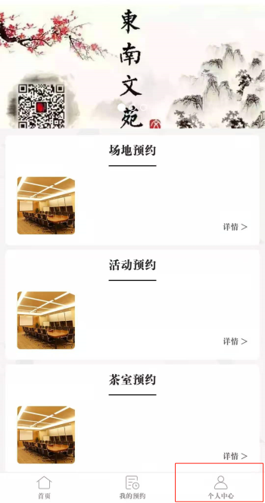
（2）点击“登录/注册”
（3）如实填写姓名与电话，之后点击“下一步”。
（4）填写密码和一卡通号
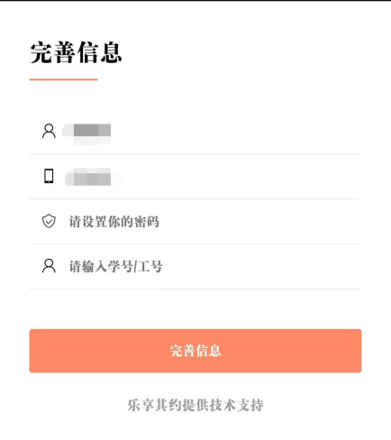

二、预约与取消预约
（一）场地预约
（1）点击“场地预约”服务
（2）点击“预约”
（3）点击需要预约的时间段，点击“确认选择”
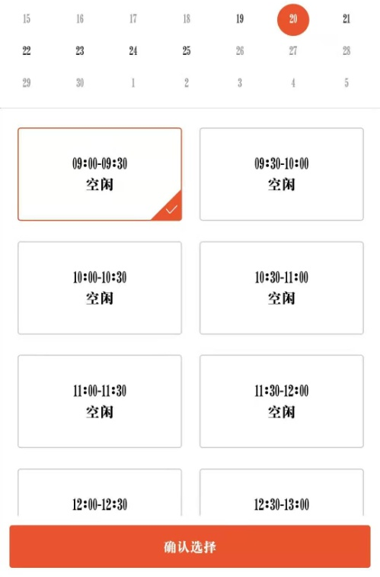
（4）在留言处注明“场地最低要求的人数的姓名+一卡通号”/“导师姓名”/“社团名称”+申请用途，如“人文学院研究生会 讨论迎新晚会事宜”
（二）茶室预约
（1）点击“茶室预约”服务
（2）选择需要预约的时间、位置
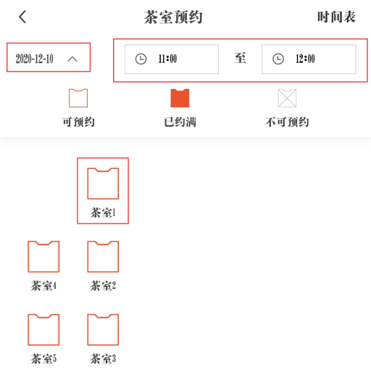
（3）在留言处注明“至少2人的姓名+一卡通号”+申请用途，填写后确认提交。
（三）活动预约
（1）点击“活动预约”
（2）选择想要报名的活动
（3）选择时段
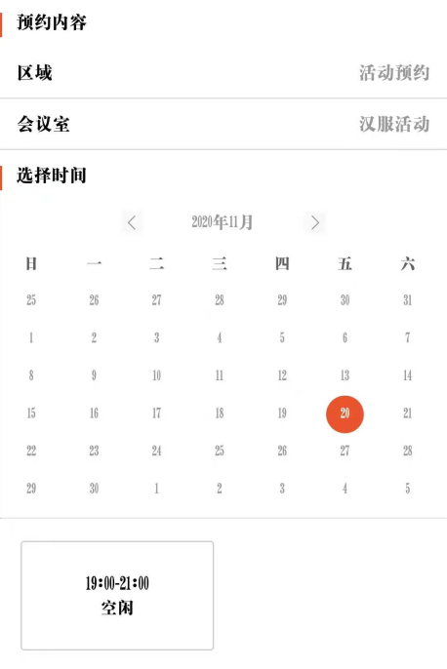
（4）确定预约即可
（四）取消预约
（1）点击“我的预约”-“取消订单”
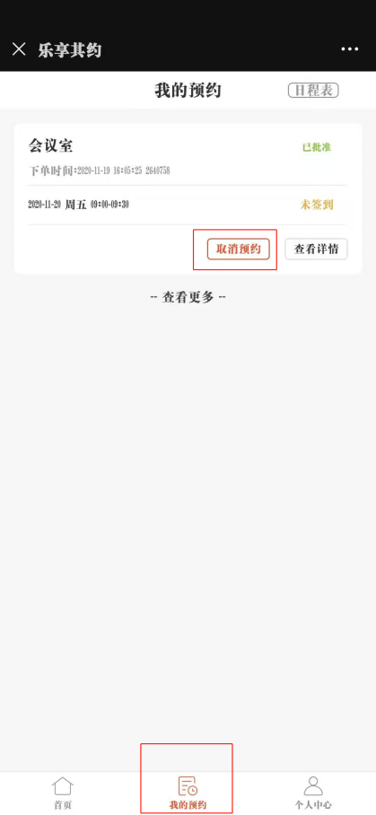
三、签到
请在预约开始时刻前15分钟至后15分钟到前台工作人员处使用微信扫码签到，以免造成违约，影响后续使用。

